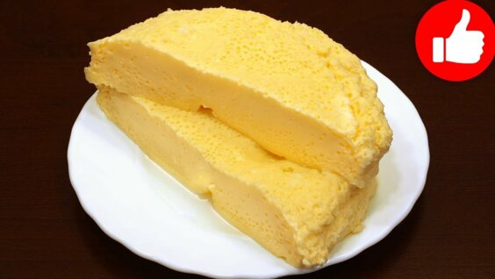
Омлеты
https://yandex.ru/video/preview/?filmId=6657466045751811945&text=приготовление%20омлетов%20в%20ассортименте%20сборник%20рецептур&path=wizard&parent-reqid=1588652183254139-490820278303469480200124-production-app-host-sas-web-yp-235&redircnt=1588652598.1
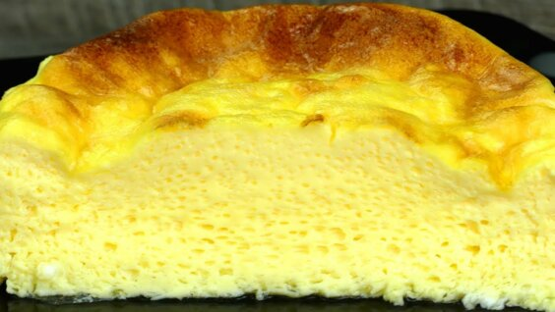

Вареный омлет в пакете без масла! Омлет на водяной бане. Омлет рецепт пышный

https://yandex.ru/video/preview/?filmId=15114456035269869196&text=приготовление%20омлетов%20в%20ассортименте%20сборник%20рецептур&path=wizard&parent-reqid=1588652183254139-490820278303469480200124-production-app-host-sas-web-yp-235&redircnt=1588652770.1
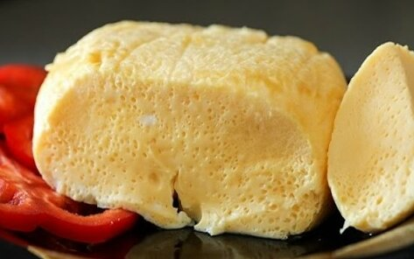
Французский омлет
https://yandex.ru/video/preview/?filmId=17696605248347262454&text=приготовление+омлетов+в+ассортименте+сборник+рецептур&path=wizard&parent-reqid=1588652183254139-490820278303469480200124-production-app-host-sas-web-yp-235&redircnt=1588652770.1
Омлет «Популяр»
https://yandex.ru/video/preview/?filmId=17182327369946397489&text=приготовление+омлетов+в+ассортименте+сборник+рецептур&path=wizard&parent-reqid=1588652183254139-490820278303469480200124-production-app-host-sas-web-yp-235&redircnt=1588652770.1
Омлет-рулетом с сыром +++
https://yandex.ru/video/preview/?filmId=10741637307940290884&text=приготовление+омлетов+в+ассортименте+сборник+рецептур&path=wizard&parent-reqid=1588652183254139-490820278303469480200124-production-app-host-sas-web-yp-235&redircnt=1588652770.1
Омлет.Самый вкусный омлет с помидорами, колбасой и сыром.
Самый вкусный омлет с секретным ингредиентом.Это сытный и вкусный завтрак.Как приготовить омлет на завтрак?Рецепт очень простой,приготовить его сможет каждый,но у этого омлета превосходный аромат и...
https://yandex.ru/video/preview/?filmId=8491265553465125353&text=приготовление+омлетов+в+ассортименте+сборник+рецептур&path=wizard&parent-reqid=1588652183254139-490820278303469480200124-production-app-host-sas-web-yp-235&redircnt=1588652770.1
Омлет в духовке – пышный и сочный, рецепт как в детском саду! Приготовить легко: главное, знать несколько тонкостей и у вас получится высокий вкусный омлет с молоком и яйцом
https://yandex.ru/video/preview/?filmId=17027817909125855520&text=приготовление+омлетов+в+ассортименте+сборник+рецептур&path=wizard&parent-reqid=1588652183254139-490820278303469480200124-production-app-host-sas-web-yp-235&redircnt=1588652770.1
Быстрый завтрак из яиц - проще и вкуснее надоевшей яичницы! Быстрый завтрак из яиц - проще и вкуснее надоевшей яичницы! | Appetitno.TV Ингредиенты: 2 помидора 2 острых перца ( зеленых ) 1 зубчик чеснока ½ ч.л. соли ½ ч.л. сладкой паприки ½ ч.л. тимьяна 7...
https://yandex.ru/video/preview/?filmId=15037580569482493327&text=приготовление+омлетов+в+ассортименте+сборник+рецептур&path=wizard&parent-reqid=1588652183254139-490820278303469480200124-production-app-host-sas-web-yp-235&redircnt=1588652770.1
Яйцо ”Пашот” - самый быстрый и самый полезный завтрак! Appetitno.Tv
Яйцо ”Пашот” - самый быстрый и самый полезный завтрак! | Appetitno.TV Ингредиенты: 1 яйцо 1 ч.л. соли 1 ст.л. уксуса 1 л воды 1 ломтик жареного хлеба 5 г укропа 10 г Пармезана ( по вкусу ) Если...
https://yandex.ru/video/preview/?filmId=17598117358897973738&text=приготовление+омлетов+в+ассортименте+сборник+рецептур&path=wizard&parent-reqid=1588652183254139-490820278303469480200124-production-app-host-sas-web-yp-235&redircnt=1588652770.1
Вкусные горячие бутерброды за 10 минут!
Вкусные горячие бутерброды на завтрак, которые на столе не залежатся (из того,что было в холодильнике)! Всего за 10-15 минут))) Подписывайтесь на наш канал: https://goo-gl.ru/4YC Пишите...
https://yandex.ru/video/preview/?filmId=10147362424200450704&text=приготовление+омлетов+в+ассортименте+сборник+рецептур&path=wizard&parent-reqid=1588652183254139-490820278303469480200124-production-app-host-sas-web-yp-235&redircnt=1588652770.1
Пирог с творогом - быстрый и простой рецепт.

https://yandex.ru/video/preview/?filmId=11396810774256010464&text=приготовление+омлетов+в+ассортименте+сборник+рецептур&path=wizard&parent-reqid=1588652183254139-490820278303469480200124-production-app-host-sas-web-yp-235&redircnt=1588652770.1

Королевская Ватрушка /пирог с творогом.(очень просто)
Предлагаю простой и быстрый рецепт приготовления королевской ватрушки с творогом. Это пирог с нежнейшей начинкой из творога покорит Вас:) Удачи в приготовлении! Продукты: диаметр формы 22 -23 см...
https://yandex.ru/video/preview/?filmId=13308173868748692527&text=приготовление+омлетов+в+ассортименте+сборник+рецептур&path=wizard&parent-reqid=1588652183254139-490820278303469480200124-production-app-host-sas-web-yp-235&redircnt=1588652770.1

